Audyt dostępności
Samoocena
https://demo-sow.pfron.org.pl/

Poniższa tabela opisuje typów błędów
Typ błędu | Skrót
Redakcyjny (Błąd redakcyjny) | R
Techniczny (Błąd implementacyjny) | T
Projekt (Błędnie zaprojektowany element lub błędnie zaimplementowany) | P
Strony podlegające audytowi
- Proces resetowania hasła
  - https://demo-sow.pfron.org.pl/przypomnij-haslo
  - https://demo-sow.pfron.org.pl/pfron//ustaw-haslo
- https://demo-sow.pfron.org.pl/pfron/index
- Formularz filtrów zaawansowanych
- Formularz filtrowania danych w tabeli
- Tabele wyników wyszukiwania
- Edycja wskaźnika - https://demo-sow.pfron.org.pl/pfron/limits/indicatorEdit?id=3
Badanie eksperckie przeprowadzone w następującej konfiguracji:
- System operacyjny: Windows 10, MacOs Ventura 13.0, iOS 16, Android 11
- Przeglądarki: Chrome Wersja 107.0.5304.88, Firefox 106.0.5
- Program czytający: VoiceOver, NVDA 2022.3.1

Tabela podsumowująca raport dostępności
Poniższa tabela jest podsumowaniem wyniku audytu dostępności WCAG 2.0/WCAG 2.1 oraz wytycznych KRI, która określają stan dostępności serwisu https://demo-sow.pfron.org.pl/
Serwis zawiera kilka błędów związanych z dostępnością, które w pewnym stopniu utrudniają korzystanie z serwisu. Elementy oznaczone jako „nie dotyczy” nie kwalifikowały się do testów manualnych.
Kryterium sukcesu | Poziom | Wynik testów manualnych | Samoocena
1.1.1 - Treść nietekstowa | A | Spełnione częściowo | Spełnione
1.2.1 - Tylko audio oraz tylko wideo (nagranie) | A | Nie dotyczy | Nie dotyczy
1.2.2 - Napisy rozszerzone (nagranie) | A | Nie dotyczy | Nie dotyczy
1.2.3 - Audiodeskrypcja lub alternatywa dla mediów (nagranie) | A | Nie dotyczy | Nie dotyczy
1.2.4 - Napisy rozszerzone (na żywo) | AA | Nie dotyczy | Nie dotyczy
1.2.5 - Audiodeskrypcja (nagranie) | AA | Nie dotyczy | Nie dotyczy
1.3.1 - Informacje i relacje | A | Niespełnione | Spełnione
1.3.2 - Zrozumiała kolejność | A | Spełnione | Spełnione
1.3.3 - Właściwości zmysłowe | A | Spełnione | Spełnione
1.3.4 - Orientacja - wyświetlanie treści w układzie poziomym, jak i pionowym | AA | Niespełnione | Niespełnione
1.3.5 - Określenie prawidłowej wartości | AA | Nie dotyczy | Nie dotyczy
1.4.1 - Użycie koloru | A | Spełnione | Spełnione
1.4.2 - Kontrola odtwarzania dźwięku | A | Nie dotyczy | Nie dotyczy
1.4.3 - Kontrast (minimalny) | AA | Niespełnione | Spełnione
1.4.4 - Zmiana rozmiaru tekstu | AA | Spełnione | Spełnione
1.4.5 - Tekst w postaci grafiki | AA | Spełnione | Spełnione
1.4.10 – Przewijanie ekranu | AA | Niespełnione | Spełnione
1.4.11 - Kontrast dla treści niebędących tekstem | AA | Spełnione | Spełnione
1.4.12 - Odstępy w tekście | AA | Spełnione | Spełnione
1.4.13 - Treści spod kursora lub fokusu | AA | Nie dotyczy | Nie dotyczy
2.1.1 - Klawiatura | A | Niespełnione | Spełnione
2.1.2 - Brak pułapki na klawiaturę | A | Spełnione | Spełnione
2.1.4 - Jednoliterowe skróty klawiszowe | A | Nie dotyczy | Nie dotyczy
2.2.1 - Możliwość dostosowania czasu | A | Niespełnione | Spełnione
2.2.2 - Wstrzymywanie (pauza), zatrzymywanie, ukrywanie | A | Nie dotyczy | Nie dotyczy
2.3.1 - Trzy błyski lub wartości poniżej progu | A | Nie dotyczy | Nie dotyczy
2.4.1 - Możliwość pominięcia bloków | A | Spełnione | Spełnione
2.4.2 - Tytuły stron | A | Nie dotyczy | Nie dotyczy
2.4.3 - Kolejność fokusu | A | Spełnione częściowo | Spełnione
2.4.4 – Cel Linku (w kontekście) | A | Spełnione | Spełnione
2.4.5 - Wiele sposobów na zlokalizowanie strony | AA | Nie dotyczy | Nie dotyczy
2.4.6 - Nagłówki i etykiety | AA | Spełnione | Spełnione
2.4.7 - Widoczny fokus | AA | Spełnione | Spełnione
2.5.1 - Gesty punktowe | A | Nie dotyczy | Nie dotyczy
2.5.2 - Anulowanie kliknięcia | A | Nie dotyczy | Nie dotyczy
2.5.3 - Etykieta w nazwie | A | Spełnione | Spełnione
2.5.4 - Aktywowanie ruchem | A | Nie dotyczy | Nie dotyczy
3.1.1 - Język strony | A | Spełnione | Spełnione
3.1.2 - Język części | AA | Spełnione | Spełnione
3.2.1 - Po oznaczeniu fokusem | A | Spełnione | Spełnione
3.2.2 - Podczas wprowadzania danych | A | Spełnione | Spełnione
3.2.3 - Konsekwentna nawigacja | AA | Spełnione | Spełnione
3.2.4 - Konsekwentna identyfikacja | AA | Spełnione | Spełnione
3.3.1 - Identyfikacja błędu | A | Niespełnione | Spełnione
3.3.2 - Etykiety lub instrukcje | A | Spełnione | Spełnione
3.3.3 - Sugestie korekty błędów | AA | Niespełnione | Spełnione
3.3.4 - Zapobieganie błędom (kontekst prawny, finansowy, związany z podawaniem danych) | AA | Nie dotyczy | Nie dotyczy
4.1.1 - Parsowanie | A | Niespełnione | Niespełnione
4.1.2 - Nazwa, rola, wartość | A | Niespełnione | Spełnione
4.1.3 - Komunikaty o stanie | AA | Niespełnione | Niespełnione
Podsumowanie audytu:
- Ilość kryteriów sukcesu na poziomie A: 30
- Ilość kryteriów sukcesu na poziomie AA: 20
- Ilość przebadanych kryteriów sukcesów na poziomie A i AA: 33
- kryteria sukcesu spełnione (ilość - procent całości): 20/33 – 60,61%
- kryteria sukcesu spełnione częściowo (ilość - procent całości): 2/33 – 6,06%
- kryteria sukcesu niespełnione (ilość - procent całości): 11/33 – 33,33%
Podsumowanie samooceny:
- Ilość kryteriów sukcesu na poziomie A: 30
- Ilość kryteriów sukcesu na poziomie AA: 20
- Ilość przebadanych kryteriów sukcesów na poziomie A i AA: 33
- kryteria sukcesu spełnione (ilość - procent całości): 31/33 – 93,1%
- kryteria sukcesu niespełnione (ilość - procent całości): 2/33 – 6,9%

Wyniki audytu dostępności

Zasada nr 1: Postrzegalność — informacje oraz komponenty interfejsu użytkownika muszą być przedstawione użytkownikom w sposób dostępny dla ich zmysłów.

Wytyczna 1.1 Alternatywa w postaci tekstu: Dla każdej treści nietekstowej należy dostarczyć alternatywną treść w formie tekstu, która może być zamieniona przez użytkownika w inne formy (np. powiększony druk, Braille, mowa syntetyczna, symbole lub język uproszczony).
1.1.1 Treść nietekstowa: Wszelkie treści nietekstowe przedstawione użytkownikowi posiadają swoją tekstową alternatywę, która pełni tę samą funkcję, z wyjątkiem sytuacji opisanych poniżej (Poziom A)
Wynik audytu: Spełnione częściowo
Wynik samooceny: Poprawione
Strona | Opis Problemu | Rozwiązanie | Typ | Samoocena
Cały serwis | Wszystkie ikony zostały zamieszczano jako czcionki i przedstawione za pomocą właściwości content w zależności od zawartości mogą być przetwarzane przez technologie asystujące  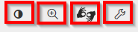  <i class="fa fa-adjust">::before</i>  Błąd marginalny | Ikony zamieszczane jako czcionki i przedstawione za pomocą właściwości content powinny być osadzone jako osobne znaczniki HTML z dodatkowym atrybutem aria-hidden=”true” ukrywającymi je przez technologiami asystującymi, aby mieć pewność, że w żadnym przypadku nie będą przetworzone, wprowadzając użytkownika w błąd.  <i class="fa fa-adjust" aria-hidden="true">  ::before</i> | P | Spełnione
Menu | Główne menu (w wersji responsywnej) jest opisane podwójnie oraz brak zmiany tekstu w momencie otwarcia menu (aria-expanded=”true”)  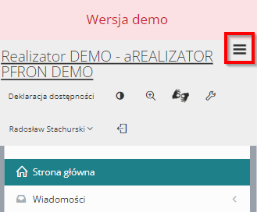  <button class="menu-toggler responsive-toggler" data-toggle="collapse" data-target=".navbar-collapse" aria-expanded="true" title="Pokaż menu">  <span>  <span class="sr-only">Pokaż menu</span>  </span>  </button>  Błąd marginalny | Atrybuty title nie zawsze są odczytywane przez programy czytające w zależności od producenta i sposobu nawigacji, np. przy standardowej nawigacji za pomocą strzałek, program NVDA ich nie odczytuje.  W celu usunięcia efektu jąkania należy usunąć zdublowane treści.  Należy zadbać również o zmianę opisu przycisku zgodnie z atrybutem aria-expanded:  aria-expanded=”false”  <span class="sr-only">Pokaż menu</span>  aria-expanded=”true”  <span class="sr-only">Ukryj menu</span> | P,T | Spełnione

Wytyczna 1.2. Media zmienne w czasie: Należy dostarczyć alternatywę dla mediów zmiennych w czasie.
1.2.1 Tylko audio oraz tylko wideo (nagranie): Zapewniona jest alternatywa przedstawiająca tę samą treść (Poziom A).
Wynik audytu: Nie dotyczy
Wynik Samooceny: Nie dotyczy
1.2.2 Napisy rozszerzone (nagranie): Napisy rozszerzone dołączone są do wszystkich nagrań audio w multimediach zsynchronizowanych (dźwięk i obraz), z wyjątkiem sytuacji, kiedy są one alternatywami dla tekstu i w taki sposób są oznaczone (Poziom A).
Wynik audytu: Nie dotyczy
Wynik Samooceny: Nie dotyczy
1.2.3 Audiodeskrypcja lub alternatywa dla mediów (nagranie): Zapewnia się alternatywę dla mediów zmiennych w czasie lub audiodeskrypcję dla nagrań wideo w multimediach zsynchronizowanych (dźwięk i obraz), z wyjątkiem sytuacji, kiedy są one alternatywami dla tekstu i w taki sposób są oznaczone (Poziom A).
Wynik audytu: Nie dotyczy
Wynik Samooceny: Nie dotyczy
1.2.4 Napisy rozszerzone (na żywo): Do wszystkich treści audio w multimediach zsynchronizowanych (dźwięk i obraz) przekazywanych na żywo zapewnione są napisy rozszerzone (Poziom AA).
Wynik audytu: Nie dotyczy
Wynik samooceny: Nie dotyczy

1.2.5 Audiodeskrypcja (nagranie): Zapewniona jest audiodeskrypcja dla wszystkich nagrań wideo w multimediach zsynchronizowanych (dźwięk i obraz). (Poziom AA)
Wynik audytu: Nie dotyczy
Wynik samooceny: Nie dotyczy

Wytyczna 1.3 Możliwość adaptacji: Należy tworzyć treści, które mogą być prezentowane na różne sposoby (np. uproszczony układ wizualny), bez utraty informacji czy struktury.
1.3.1 Informacje i relacje: Informacje, struktura oraz relacje pomiędzy treściami przedstawiane w treści mogą być odczytane przez program komputerowy lub są dostępne w postaci tekstu. (Poziom A).
Wynik audytu: Niespełnione
Wynik samooceny: Poprawione
Strona | Opis Problemu | Rozwiązanie | Typ | Samoocena
Formularz filtrów zaawansowanych | Filtry zaawansowane nie są zgrupowane i nie mają zdefiniowanego znacznika fieldset oraz legend  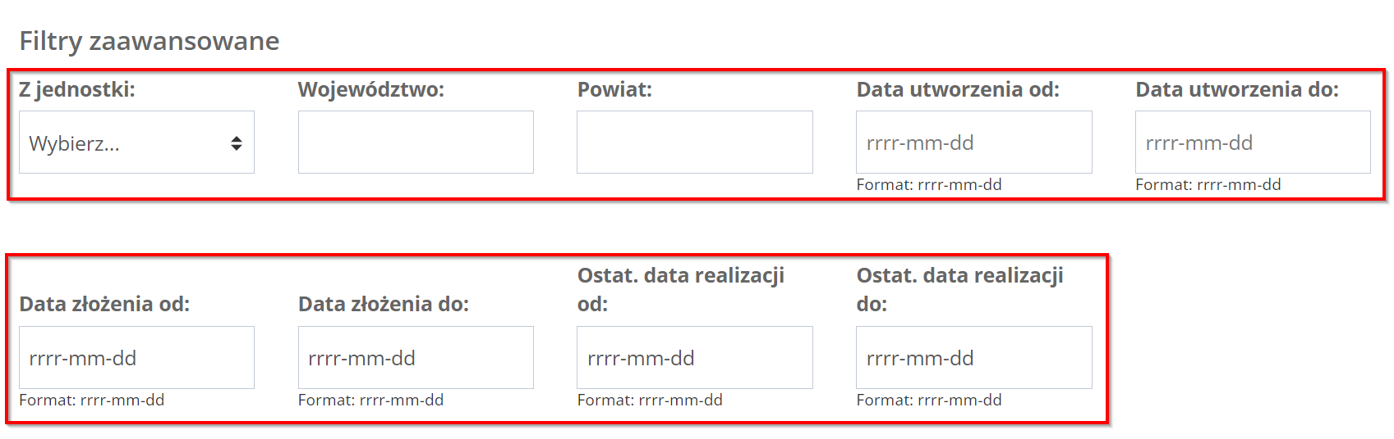  Błąd istotny | Należy zgrupować pola formularza oraz dodać ich opis w formie znaczników <legend> & <fieldset>.  Alternatywą jest skorzystanie z atrybutu role=”group”  <span class="control-label label-custom">Filtry zaawansowane</span>  <div role=”group” class="row baseline-align advancedFiltersRow">  </div>  https://www.w3.org/WAI/tutorials/forms/grouping/ | T, P | Spełnione
Formularz filtrowania danych w tabeli | Został użyty podwójny znacznik fieldset  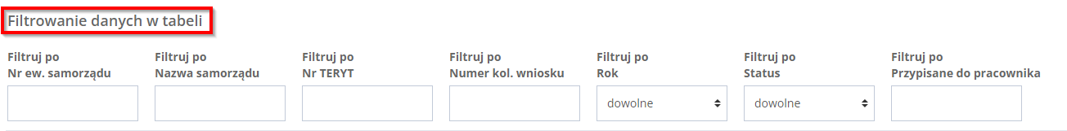  <fieldset>  <div class="row" style="align-items: flex-start;">  <div class="col-md-8">  <fieldset>  <legend>  <span class="control-label label-custom">Filtrowanie danych w tabeli</span>  </legend>  </fieldset>  </div>  </fieldset>  Błąd istotny | Należy usunąć wewnętrzny fieldset dzięki czemu technologie asystujące będą prawidłowo odczytywać legend  <fieldset>  <legend>  <span class="control-label label-custom">Filtrowanie danych w tabeli</span>  </legend>  <div class="row" style="align-items: flex-start;">  </fieldset> | T | Spełnione
Tabele wyników wyszukiwania | Brak znacznika <caption> w tabelach.  Błąd istotny | Nadanie podpisu tabeli pozwala technologiom asystującym poinformowanie użytkownika co w danej tabeli się znajduje. | T | Spełnione
Tabele wyników wyszukiwania | Brak informacji dla pustych komórek. Puste pola nie są anonsowane przez technologie asystujące.  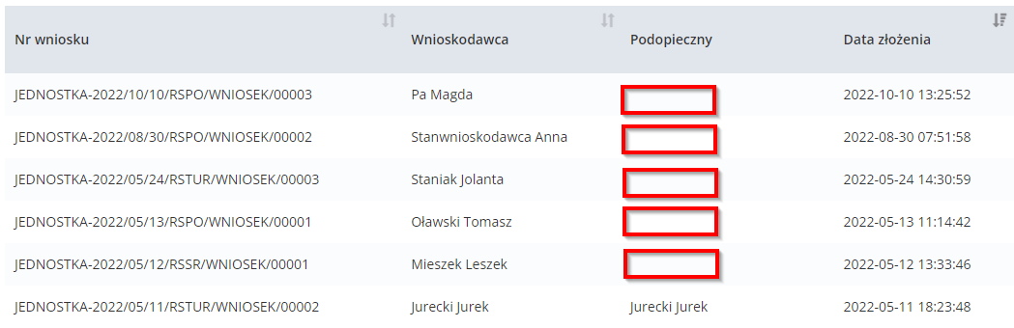  Błąd marginalny | Należy dodać informację, że w danej komórce brak jest danych. Semantycznym elementem może być „-„ lub „brak wartości” (elementy mogą być ukryte dla technologii asystującej.) | E | Spełnione
https://demo-sow.pfron.org.pl/pfron/ | W serwisie zastosowano landmarki: header, nav, aside, footer ale nie ma głównego punktu orientacyjnego main  <div class="page-content" id="page-content" style="min-height: 1214px;">  Błąd istotny | Należy dodać wymagane landmarki, dzięki którym łatwiej będzie zidentyfikować użytkownikom korzystającym z oprogramowania asystującego, w której części strony się znajdują.  Należy dodać znaczniki <main> do głównej treści na stronie:  <main class="page-content" id="page-content" style="min-height: 1214px;"> | T, P | Spełnione
Cały serwis | Boczne menu nawigacyjne zostało zawarte w landmarku aside zamiast nav  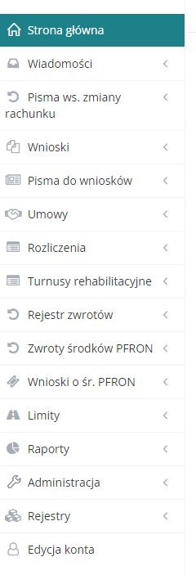  <aside class="main-sidebar">  Błąd marginalny | Punkt orientacyjny aside ma na celu uzupełnić główną treść, a nie pełnić funkcję nawigacji.  https://developer.mozilla.org/en-US/docs/Web/Accessibility/ARIA/Roles/complementary_role  https://www.w3.org/WAI/ARIA/apg/example-index/landmarks/complementary.html  W serwisie mogą występować dwie nawigacje. Trzeba jedynie pamiętać, aby nadać im oddzielne etykiety choćby poprzez atrybut aria-label:  aria-label="Ustawienia"  aria-label=”Menu główne” | T,P | Spełnione
Edycja wskaźnika  https://demo-sow.pfron.org.pl/pfron//ustaw-haslo | Po błędnym wypełnieniu formularza pojawia się dodatkowy nagłówek H2  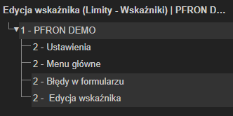  <h2 class="error-list">Błędy w formularzu</h2>  Błąd istotny | Nagłówki pełnią bardzo ważną rolę informacyjną i nawigacyjną dla osób niewidomych. Użytkownicy widzący skanują stronę wzrokiem i od razu mogą zidentyfikować główne sekcje strony internetowej. Osoby niewidome natomiast muszą poświęcić dużo więcej czasu, aby program czytający przekazał w formie głosu informacje zawarte w serwisie. Dzięki skrótom klawiaturowym dostępnym w programie czytającym niewidomi mogą szybko poruszać się m.in. po nagłówkach, dzięki czemu mogą błyskawicznie przechodzić do głównych sekcji i informacji bez konieczności żmudnego odsłuchiwania treści linia za linią. Najistotniejszą rzeczą jest, aby konsekwentnie stosować nagłówki.  Struktura nagłówków powinna dokładnie opisywać główne sekcje informacyjne, ponieważ dla użytkowników korzystających z programów czytających jest to jeden z najbardziej pożądanych elementów usprawniających nawigację po stronie internetowej.  Każda dynamiczna zmiana hierarchii nagłówków wprowadza zamieszanie.  Rekomendujemy usunięcie wymienionego nagłówka, zastąpienie go poprzez <span> oraz odpowiednie ostylowanie:  H1 PFRON DEMO  H2 Edycja wskaźnika | T, P | Spełnione
Cały serwis | W widoku mobilnym znika nagłówek H2 Menu główne, który pojawia się dopiero po rozwinięciu menu.  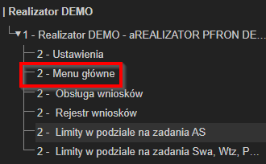  <h2 class="sr-only">Menu główne</h2>  Błąd istotny | Hierarchia nagłówków nie powinna być różna w zależności od widoku.  Rekomendujemy zrezygnowanie z tego nagłówka, który znajduje się w oddzielnej sekcji.  Również nagłówek H2 Ustawienia nie jest niezbędny, skoro znajduje się w nawigacji  Przykład hierarchii nagłówków:  H1 Realizator DEMO…  H2 Obsługa wniosków  H2 Rejestr wniosków  H2 Limity w podziale na zadania AS  H2 Limity w podziale na zadania Swa… | T,P | Spełnione
1.3.2 Zrozumiała kolejność: Jeśli kolejność, w jakiej przedstawiona jest treść, ma znaczenie dla zrozumienia treści — prawidłowa kolejność odczytu musi być określona programowo (Poziom A).
Wynik audytu: Spełnione
Wynik Samooceny: Spełnione
1.3.3 Właściwości zmysłowe: Instrukcje co do zrozumienia i operowania treścią nie opierają się wyłącznie na właściwościach zmysłowych, takich jak: kształt, rozmiar, wzrokowa lokalizacja, orientacja w przestrzeni lub dźwięk (Poziom A).
Wynik audytu: Spełnione
Wynik samooceny: Spełnione
1.3.4 Orientacja (2.1) Zawartość powinna wyświetlać się i działać tak samo w każdej orientacji ekranu (pionowej/poziomej) (Poziom AA).
Wynik audytu: Niespełnione
Wynik samooceny: Niespełnione
Strona | Opis Problemu | Rozwiązanie | Typ | Samoocena
Filtry zaawansowane | W widoku mobilnym (pionowym) filtry nie są widoczne.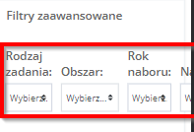  Błąd istotny | Należy zapewnić możliwość zmiany orientacji ekranu bez utraty treści i funkcjonalności. Treść powinna się dopasowywać do szerokości ekranu.  Rekomendujemy zastosowanie mechanizmu przenoszenia filtrów do kolejnych linii. Tak jak jest to rozwiązane przy filtrowaniu danych w tabeli. | T, P | Spełnione
Tabele wyników wyszukiwania | W widoku mobilnym (pionowym) zawartość komórek jest niewidoczna (obcięta).  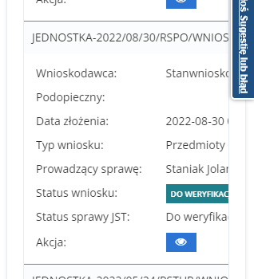  Błąd istotny | Należy zapewnić możliwość zmiany orientacji ekranu bez utraty treści i funkcjonalności. Treść powinna się dopasowywać do szerokości ekranu. Z tym wyjątkiem, że dane tabelaryczne mogą być przewijane w poziomie, aby przekazać całą treść w nich zawartą.  https://developer.mozilla.org/en-US/docs/Web/HTML/Element/table#displaying_large_tables_in_small_spaces | T | Niespełnione
Tabele wyników wyszukiwania | W widoku mobilnym (pionowym) tekst nachodzi na inny tekst.  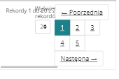  Błąd istotny | Należy zapewnić możliwość zmiany orientacji ekranu bez utraty treści i funkcjonalności. Treść powinna się dopasowywać do szerokości ekranu. | T | Spełnione
1.3.5 Identyfikacja celu wprowadzanych danych (2.1) Jeśli jest to możliwe, elementy wejściowe (np. elementy formularzy) powinny być oznaczone tak, by ich przeznaczenie było możliwe do określenia dla programu komputerowego (np. czytnika ekranu) (Poziom AA).
Wynik audytu: Nie dotyczy
Wynik Samooceny: Nie dotyczy

Wytyczna 1.4 Możliwość rozróżniania: Ułatwiaj oglądanie i słuchanie treści oraz oddzielanie informacji od tła.
1.4.1 Użycie koloru: Kolor nie jest jedynym wizualnym środkiem przekazywania informacji, wskazywania czynności, skłaniania do reakcji lub rozróżniania elementu wizualnego. (Poziom A)
Wynik audytu: Spełnione
Wynik Samooceny: Spełnione
1.4.2 Kontrola odtwarzania dźwięku: Jeśli jakieś nagranie audio włącza się automatycznie na danej stronie i jest odtwarzane przez okres dłuższy niż 3 sekundy, istnieje mechanizm umożliwiający przerwanie lub wyłączenie nagrania albo mechanizm kontrolujący poziom głośności niezależnie od poziomu głośności całego systemu (Poziom A).
Wynik audytu: Nie dotyczy
Wynik Samooceny: Nie dotyczy
1.4.3 Kontrast (minimalny): Wizualne przedstawienie tekstu, lub obrazu tekstu posiada kontrast wynoszący przynajmniej 4,5:1, poza następującymi wyjątkami: (Poziom AA)
- Duży tekst: Duży tekst oraz grafiki takiego tekstu posiadają kontrast przynajmniej 3:1.
- Przypadkowość: Nie stosuje się wymogów minimalnego kontrastu dla tekstów lub obrazu tekstu, będących elementem nieużywanych części interfejsu użytkownika, mających cel czysto dekoracyjny, nie są widoczne lub też są częścią obrazu zawierającego inne istotne treści wizualne.
- Logo: Nie wymaga się minimalnego kontrastu dla tekstu, który jest częścią logo lub nazwy własnej produktu (marki).
Badanie dotyczyło weryfikacji kontrastu treści do tła.
Wynik audytu: Niespełnione
Wynik samooceny: Spełnione
Strona | Opis Problemu | Rozwiązanie | Typ | Samoocena
https://demo-sow.pfron.org.pl/pfron/pfronamount/editForm?id=1 | Elementy tekstowe (pola tekstowe w tabeli) w wersji kontrastowej, nie posiadają minimalnej wersji kontrastu.  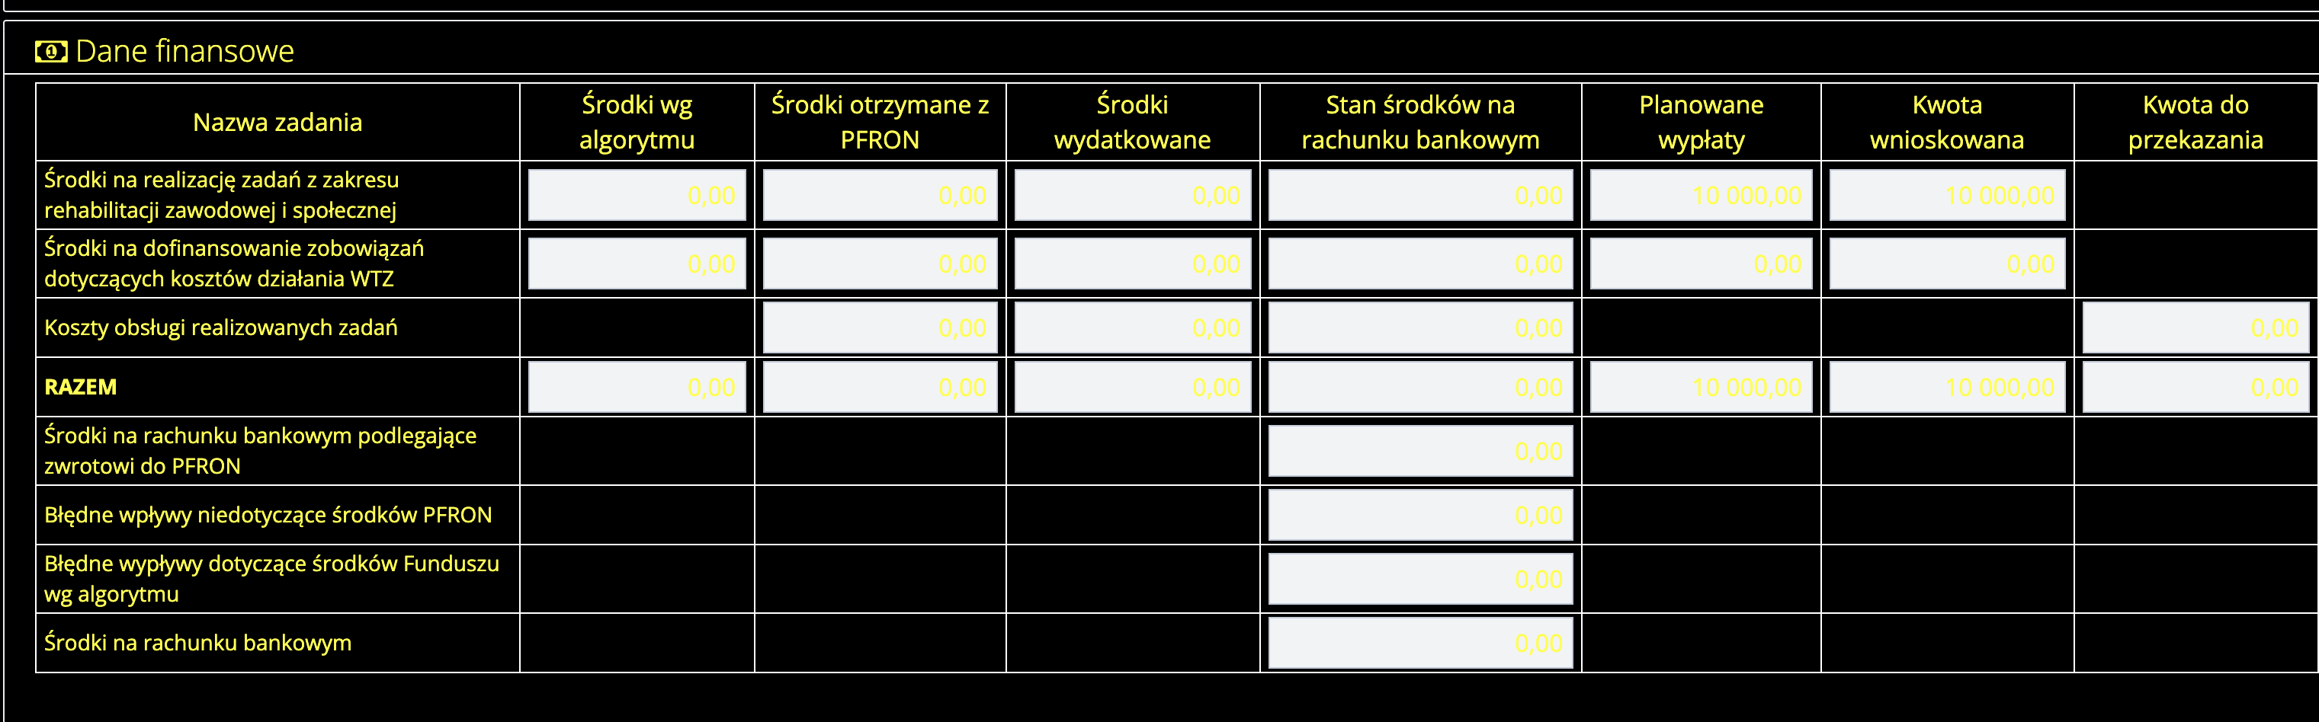  Błąd marginalny | Zmiana koloru tekstu lub/i tła  Należy zapewnić kontrast treści oraz elementów funkcjonalnych w stosunku do tła na poziomie minimum 4.5:1. | P | Spełnione
Kalendarze | W wersji kontrastowej nie widać strzałek zmiany miesięcy oraz  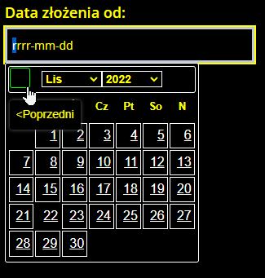  Błąd istotny | Zmiana koloru tekstu lub/i tła  Należy zapewnić kontrast treści oraz elementów funkcjonalnych w stosunku do tła na poziomie minimum 4.5:1. | P | Spełnione
1.4.4 Zmiana rozmiaru tekstu: Oprócz napisów rozszerzonych oraz tekstu w postaci grafiki, rozmiar tekstu może zostać powiększony do 200% bez użycia technologii wspomagających oraz bez utraty treści lub funkcjonalności (Poziom AA).
Wynik audytu: Spełnione
Wynik samooceny: Spełnione
1.4.5 Tekst w postaci grafiki: Jeśli zastosowane technologie pozwalają na wizualną prezentację, tekst służy do przekazywania informacji, a nie obrazów tekstu, z wyjątkiem następujących (Poziom AA):
- Możliwość dostosowania: Obraz tekstu można wizualnie dostosować do wymagań użytkownika;
- Kluczowy: Dla przekazywanych informacji niezbędna jest szczególna prezentacja tekstu.
Wynik audytu: Spełnione
Wynik samooceny: Spełnione
1.4.10 Przewijanie ekranu (2.1) Zawartość na ekranie powinna być wyświetlana tak, by nie było konieczne przewijanie ekranu w poziomie (Poziom AA).
Wynik audytu: Niespełnione
Wynik Samooceny: Spełnione
Strona | Opis Problemu | Rozwiązanie | Typ | Samoocena
Cały serwis | Jest możliwe poziome scrollowanie na urządzeniach mobilnych. Cała treść rusza się na urządzeniu mobilnym w lewo/prawo poza elementy grida.  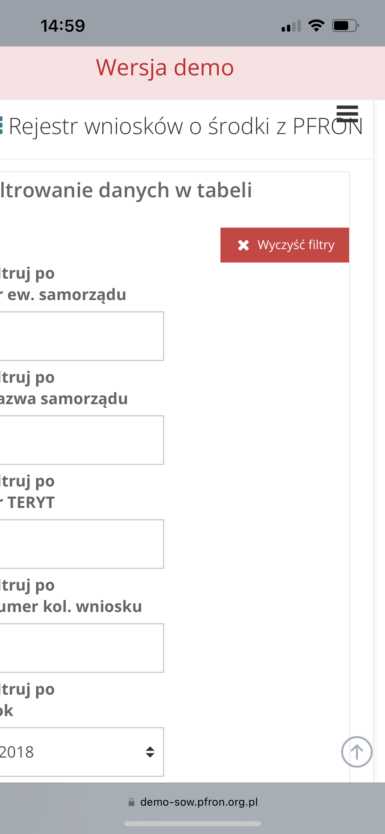  Błąd istotny | Przy szerokości ekranu 320px nie może nastąpić utrata treści lub funkcjonalności oraz nie może występować przewijanie w poziomie. Wyjątkiem są treści wymagające przewijania w poziomie takie jak np.: tabele danych, złożone obrazy (mapy, wykresy), paski narzędzi, itp.  Należy zastosować zmiany w CSS uwzględniając różne rozdzielczości ekranów , w tym brane jest pod uwagę̨ powiększenie ekranu, które również korzysta z responsywności strony.  https://www.w3.org/WAI/WCAG21/Techniques/css/C32 | P | Spełnione
1.4.11 - Kontrast dla treści niebędących tekstem: Wizualna prezentacja następujących elementów ma współczynnik kontrastu co najmniej 3:1 względem sąsiednich kolorów (Poziom AA):
- Komponenty interfejsu użytkownika: Informacje wizualne wymagane do identyfikacji komponentów interfejsu użytkownika i ich stanów, z wyjątkiem nieaktywnych składników lub gdy wygląd komponentu jest określony przez agenta użytkownika i nie jest modyfikowany przez autora;
- Obiekty graficzne: Części grafiki wymagane do zrozumienia treści, z wyjątkiem sytuacji, gdy konkretna prezentacja grafiki ma istotne znaczenie dla przekazywanych informacji.
Wynik audytu: Spełnione
Wynik samooceny: Spełnione

1.4.12 Odstępy w tekście: W treści zaimplementowanej przy użyciu języków znaczników, które obsługują następujące właściwości stylu tekstu, nie następuje utrata treści ani funkcjonalności po ustawieniu wszystkich poniższych wartości i zmianie żadnej innej właściwości stylu (Poziom AA):
- Wysokość linii (odstępy między wierszami) co najmniej 1,5 razy większa od rozmiaru czcionki;
- Odstępy między akapitami do co najmniej 2-krotnego rozmiaru czcionki;
- Odstępy między literami (śledzenie) co najmniej 0,12 razy większe niż rozmiar czcionki;
- Odstępy między wyrazami co najmniej 0,16 razy większe niż rozmiar czcionki.
Wynik audytu: Spełnione
Wynik samooceny: Spełnione
1.4.13 Treść spod kursora lub fokusu: Gdy jakaś treść staje się widoczna po otrzymaniu kursora lub fokusu klawiatury, a po ich usunięciu znika, spełnione są poniższe warunki (Poziom AA):
- Odrzucone: Istnieje mechanizm umożliwiający odrzucenie dodatkowej treści bez przesuwania wskaźnika myszy lub fokusu klawiatury, chyba że dodatkowa treść przekazuje błąd wprowadzanych danych lub nie przesłania ani nie zastępuje innej treści;
- Wskazywane: Jeśli wskaźnik myszy (hover) może wyzwolić dodatkową treść, wówczas wskaźnik może zostać przeniesiony na dodatkową treść bez znikania dodatkowej treści;
- Trwałe: Dodatkowa treść pozostaje widoczna do momentu usunięcia wyzwalacza aktywacji lub fokusu, użytkownik odrzuca go lub jego informacje nie są już ważne.
Wyjątek: Wizualna prezentacja dodatkowej treści jest kontrolowana przez program użytkownika i nie jest modyfikowana przez autora.
Wynik audytu: Nie dotyczy
Wynik samooceny: Nie dotyczy

Zasada nr 2: Funkcjonalność — komponenty interfejsu użytkownika oraz nawigacja muszą być możliwe do użycia.

Wytyczna 2.1 Dostępność z klawiatury: Zapewnij dostępność wszystkich funkcjonalności za pomocą klawiatury.
2.1.1 Klawiatura: Cała treść oraz wszystkie zawarte w niej funkcjonalności dostępne są z interfejsu klawiatury, bez wymogu określonego czasu użycia poszczególnych klawiszy, poza tymi przypadkami, kiedy dana funkcja wymaga wprowadzenia informacji przez użytkownika w oparciu o ścieżkę ruchów, a nie w oparciu o punkty końcowe wejścia (Poziom A).
Wynik audytu: Niespełnione
Wynik samooceny: Poprawione
Strona | Opis Problemu | Rozwiązanie | Typ | Samoocena
Cały serwis | Brak możliwości otworzenia wskazówki odnośnie wypełnienia pola w formularzu. Dotyczy wszystkich elementów oznaczonych poniższą ikoną  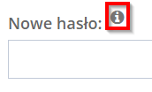  <a class="tooltip-helper" data-placement="bottom" data-toggle="tooltip-helper" title="Wskazówka do pola Nowe hasło" data-content="Hasło musi zawierać min. 8 znaków, małą i dużą literę oraz cyfrę lub znak specjalny - nie może być takie samo, jak ostatnie 10 haseł.">  <span class="sr-only">Wskazówka do pola Nowe hasło</span>  <i class="fa fa-info-circle grey"></i></a>  Błąd istotny | Każdy element serwisu, każda jego funkcjonalność powinna być dostępna przy użyciu klawiatury. Spełnienie tych wymagań będzie szczególnie ważne dla użytkowników niewidomych i/lub korzystających tylko z klawiatury np. użytkowników z zaburzeniami koordynacji ruchowej i niewydolności mięśniowej górnych partii ciała. Należy zadbać przede wszystkim o to, aby każdy element aktywny był przedstawiony za pomocą jego semantycznego odpowiednika HTML: dla linków będzie to znacznik <a>, który powinien zawierać atrybut href, dla pól formularzy będą to znaczniki np. <input>, <select>, <button>, itp. Szczególną uwagę należy zwrócić na wykonywanie zdarzeń typu: onclick, onmouseover, itp. zwłaszcza, jeśli zachodzą one na elementach nieaktywnych. Wówczas nie będzie możliwe wykonania zadania bez użycia myszki.  https://www.w3.org/TR/WCAG20-TECHS/G202.html  Rekomendujemy zmianę elementu na przycisk lub wykorzystanie roli tooltipa  https://developer.mozilla.org/en-US/docs/Web/Accessibility/ARIA/Roles/tooltip_role | T | Spełnione

2.1.2 Brak pułapki na klawiaturę: Jeśli fokus klawiatury można przemieścić do danego komponentu strony za pomocą interfejsu klawiatury, to może on być z niego usunięty również za pomocą interfejsu klawiatury, w przypadku gdy wymagane, a jeśli wówczas jest wymagane użycie czegoś więcej niż samych strzałek, tabulatora lub innych standardowych metod wyjścia, użytkownik musi otrzymać odpowiednią podpowiedź, w jaki sposób usunąć fokus z danego komponentu (Poziom A).
Wynik audytu: Spełnione
Wynik Samooceny: Spełnione
2.1.4 Jednoznakowe skróty klawiaturowe: Jeśli skrót klawiaturowy jest zaimplementowany w treści tylko przy użyciu jednego znaku (litery, w tym wielkiej i małej, cyfry lub symbolu), to przynajmniej jedno z poniższych jest prawdziwe (Poziom A):
- Wyłączanie: Istnieje mechanizm wyłączania skrótu;
- Mapowanie: Istnieje mechanizm zmiany mapowania skrótu w celu użycia jednego lub więcej niedrukowalnych znaków klawiatury (np. Ctrl, Alt, itp.);
- Aktywny tylko po otrzymaniu fokusu: Skrót klawiaturowy dla komponentu interfejsu użytkownika jest aktywny tylko wtedy, gdy ten komponent ma fokus.
Wynik audytu: Nie dotyczy
Wynik Samooceny: Nie dotyczy

Wytyczna 2.2 Wystarczająca ilość czasu: Zapewnij użytkownikom wystarczająco dużo czasu na przeczytanie i skorzystanie z treści.
2.2.1 Możliwość dostosowania czasu: Dla każdego limitu czasowego, ustawionego na odbiór treści, spełnione jest przynajmniej jedno z poniższych założeń (Poziom A):
- Wyłączenie: Użytkownik może wyłączyć limit czasowy zanim czas upłynie; lub:
- Dostosowanie: Użytkownik może swobodnie dostosować limit czasowy (przynajmniej o wartość 10 razy większą od wartości domyślnej) zanim czas upłynie; lub
- Wydłużenie: Użytkownik jest ostrzegany przed upłynięciem limitu czasowego i ma przynajmniej 20 sekund na wydłużenie limitu za pomocą prostej czynności (np. „wciśnij klawisz spacji”) oraz może wydłużyć limit przynajmniej dziesięciokrotnie, lub:
- Wyjątek dotyczący czasu rzeczywistego: Limit czasowy jest wymaganym komponentem jakiejś czynności w czasie rzeczywistym (np. aukcji) i nie ma możliwości zmiany limitu, lub:
- Wyjątek dotyczący istoty czynności: Limit czasowy jest istotny i wydłużenie go anulowałoby lub zaburzałoby daną czynność, lub:
- Wyjątek 20 godzin: Limit czasowy przekracza 20 godzin.
Wynik audytu: Niespełnione
Wynik samooceny: Poprawione
Strona | Opis Problemu | Rozwiązanie | Typ | Samoocena
Cały serwis | Brak informacji po jakim czasie zostanie zakończona sesja i użytkownik zostanie wylogowany.  Błąd istotny | Dodanie możliwości przedłużenia sesji.  Użytkownik powinien być ostrzegany przed upłynięciem limitu czasowego i mieć przynajmniej 20 sekund na wydłużenie limitu za pomocą prostej czynności (np. „wciśnij klawisz spacji”) | T | Spełnione
2.2.2: Wstrzymywanie (pauza), zatrzymywanie, ukrywanie: Wszystkie poniższe zasady obowiązują w przypadku informacji, która przesuwa się, porusza, migocze migocze lub automatycznie jest aktualizowana (Poziom A):
- Poruszanie się, przesuwanie, migotanie: Każdą informację, która porusza się, przesuwa lub mruga, a takie działanie (1) włącza się automatycznie, (2) jest widoczne dłużej niż 5 sekund, (3) jest przedstawiane równolegle z inną treścią — użytkownik może wstrzymać, zatrzymać lub ukryć za pomocą dostępnego mechanizmu, chyba, że poruszanie się, przesuwanie lub migotanie jest częścią czynności gdzie takie działanie jest istotne, oraz:
- Automatyczna aktualizacja: Każdą automatycznie aktualizującą się informację, która (1) włącza się automatycznie oraz (2) jest przedstawiana równolegle z inną treścią — użytkownik może wstrzymać, zatrzymać lub kontrolować częstotliwość aktualizacji za pomocą dostępnego mechanizmu, chyba, że automatyczna aktualizacja jest częścią takiej czynności, gdzie takie działanie jest niezbędne
Wynik audytu: Nie dotyczy
Wynik Samooceny: Nie dotyczy

Wytyczna 2.3. Ataki padaczki: Nie należy projektować treści w taki sposób, aby prowokować ataki padaczki.
2.3.1. Trzy błyski lub wartości poniżej progu. (Poziom A)
Wynik audytu: Nie dotyczy
Wynik samooceny: Nie dotyczy

Wytyczna 2.4 Możliwość nawigacji: Dostarczenie narzędzi ułatwiających użytkownikowi nawigowanie, znajdowanie treści i ustalanie, gdzie się w danym momencie znajduje.
2.4.1 Możliwość pominięcia bloków: Dostępny jest mechanizm, który umożliwia pominięcie bloków treści powtarzanych na wielu stronach internetowych (Poziom A).
Wynik audytu: Spełnione
Wynik samooceny: Poprawione
2.4.2 Tytuły stron: Strony internetowe posiadają tytuły, które opisują ich cel lub przedstawiają ich temat (Poziom A).
Wynik audytu: Spełnione
Wynik samooceny: Spełnione
2.4.3 Kolejność fokusu: Jeśli strona internetowa może być nawigowana sekwencyjnie, a kolejność nawigacji wpływa na zrozumienie lub funkcjonalność strony, komponenty przyjmujące fokus zachowują kolejność, dzięki której zachowany jest sens i funkcjonalność treści (Poziom A).
Wynik audytu: Spełnione częściowo
Wynik samooceny: Poprawione
Strona | Opis Problemu | Rozwiązanie | Typ | Samoocena
Dodatkowe filtry w wynikach wyszukiwania | Grupa checkbox’ów przyjmuje fokus, choć nie jest elementem interaktywnym. Wynikiem tego jest podwójne czytanie całej grupy przez technologie asystujące.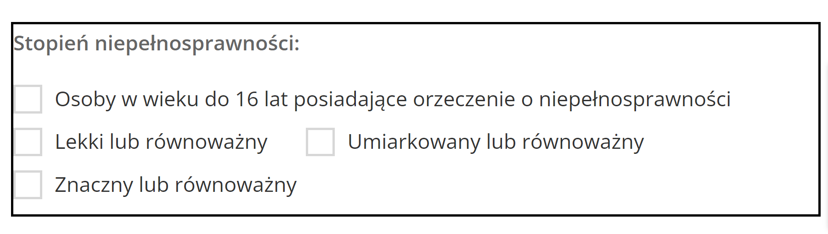  <fieldset class="fieldsetgroup" tabindex="0">  <legend>  <label class="control-label label-custom">Stopień niepełnosprawności:  </label>  </fieldset>  Błąd marginalny | Używanie atrybutu tabindex może doprowadzać do sytuacji, w których:  - użytkownik będzie zaskoczony, że element nieinteraktywny znajduje się w porządku tabulacji  - osoba korzystająca wyłącznie z klawiatury będzie musiała wykonać dodatkową pracę  - użytkownik nie będzie poinformowany jakie jest przeznaczenie elementu. Nie będzie wiedział jaka jest jego semantyka  https://developer.mozilla.org/en-US/docs/Web/HTML/Global_attributes/tabindex#accessibility_concerns | T | Spełnione
2.4.4 Cel linku (w kontekście): Cel każdego linku może wynikać z samej treści linku, lub też z treści linku powiązanej z programistycznie określonym kontekstem, poza tymi przypadkami, kiedy cel łącza i tak byłby niejasny dla użytkowników (Poziom A).
Wynik audytu: Spełnione
Wynik Samooceny: Spełnione
2.4.5 Wiele dróg: Istnieje więcej niż jedna droga umożliwiająca zlokalizowanie strony w danym serwisie internetowym, z wyjątkiem sytuacji, kiedy dana strona jest wynikiem jakiejś procedury lub jednym z jej etapów (Poziom AA).
Wynik audytu: Nie dotyczy
Wynik samooceny: Nie dotyczy
2.4.6 Nagłówki i etykiety: Nagłówki i etykiety opisują temat lub cel treści (Poziom AA).
Wynik audytu: Spełnione
Wynik samooceny: Poprawione
2.4.7 Widoczny fokus: Każdy interfejs możliwy do nawigacji za pomocą klawiatury, posiada widoczny wskaźnik fokusa klawiatury (Poziom AA).
Wynik audytu: Spełnione
Wynik samooceny: Poprawione

Wytyczna 2.5. Wprowadzanie danych: Ułatw użytkownikom obsługę funkcji za pomocą różnych danych wejściowych poza klawiaturą.
2.5.1 Gesty wskazujące: Wszystkie funkcjonalności wykorzystujące do obsługi gesty wielopunktowe lub oparte na ścieżkach mogą być obsługiwane za pomocą dotyku jednopunktowego bez gestu opartego na ścieżce, chyba że istotny jest gest wielopunktowy lub oparty na ścieżce (Poziom A).
Wynik audytu: Nie dotyczy
Wynik samooceny: Nie dotyczy
2.5.2 Anulowanie wskazania: W przypadku funkcjonalności, które są wywoływane za pomocą dotyku jednopunktowego, co najmniej jedno z poniższych twierdzeń jest prawdziwe (Poziom A):
- Brak zdarzenia: Naciskanie nie wywołuje jakiejkolwiek części zdarzenia;
- Przerwanie lub cofnięcie: Zdarzenie jest zależne od zwolnienia nacisku i istnieje mechanizm, którym można je przerwać lub cofnąć po zwolnieniu nacisku;
- Odwrócenie zdarzenia: Zwolnienie nacisku cofa wywołane zdarzenie i przywraca stan sprzed zdarzenia;
- Istotne: Wciśnięcie jest niezbędne do wywołania zdarzenia.
Wynik audytu: Nie dotyczy
Wynik Samooceny: Nie dotyczy
2.5.3 Etykieta w nazwie: W przypadku komponentów interfejsu użytkownika z etykietami zawierającymi tekst lub obrazy tekstu, nazwa zawiera tekst, który jest prezentowany wizualnie (Poziom A).
Wynik audytu: Spełnione
Wynik Samooceny: Spełnione
2.5.4 Aktywowanie ruchem: Funkcjonalność, którą można obsługiwać za pomocą ruchu urządzenia lub ruchu użytkownika, można również obsługiwać za pomocą komponentów interfejsu użytkownika, a reagowanie na ruch można wyłączyć, aby zapobiec przypadkowemu uruchomieniu, z wyjątkiem sytuacji, gdy (Poziom A):
- Obsługiwany interfejs: Ruch służy do obsługi funkcjonalności poprzez interfejs obsługiwany przez dostępność;
- Istotny: Ruch jest niezbędny dla funkcji, a to spowodowałoby unieważnienie działania.
Wynik audytu: Nie dotyczy
Wynik samooceny: Nie dotyczy

Zasada nr 3: Zrozumiałość — informacje oraz obsługa interfejsu użytkownika muszą być zrozumiałe.

Wytyczna 3.1 Możliwość odczytania: Treść powinna być zrozumiała i możliwa do odczytania.
3.1.1 Język strony: Domyślny język naturalny każdej strony internetowej może zostać odczytany przez program komputerowy (Poziom A).
Wynik audytu: Spełnione
Wynik samooceny: Poprawione
3.1.2 Język części strony: Język naturalny każdej części lub frazy zawartej w treści może zostać odczytany przez program komputerowy, z wyjątkiem nazw własnych, wyrażeń technicznych, słów w nieokreślonym języku oraz słów i fraz, które stanowią część żargonu w bezpośrednio otaczającym je tekście (Poziom AA).
Wynik audytu: Spełnione
Wynik samooceny: Spełnione

Wytyczna 3.2 Twórz strony internetowe tak, aby otwierały się, wyglądały i działały w sposób przewidywalny.
3.2.1 Po otrzymaniu fokusu: Przyjęcie fokusu przez dowolny komponent interfejsu użytkownika nie powoduje nieoczekiwanej zmiany kontekstu (Poziom A).
Wynik audytu: Spełnione
Wynik samooceny: Spełnione
3.2.2 Podczas wprowadzania danych: Zmiana ustawień jakiegokolwiek komponentu interfejsu użytkownika nie powoduje automatycznej zmiany kontekstu, chyba, że użytkownik został poinformowany o takim działaniu, zanim zaczął korzystać z komponentu (Poziom A).
Wynik audytu: Spełnione
Wynik samooceny: Spełnione
3.2.3 Spójna nawigacja: Mechanizmy nawigacji, które powtarzają się na wielu stronach internetowych w ramach jednego zestawu stron internetowych, występują w tej samej względnej kolejności za każdym razem, gdy są powtarzane, chyba że zmiana jest inicjowana przez użytkownika. (Poziom AA)
Wynik audytu: Spełnione
Wynik samooceny: Spełnione
3.2.4 Spójna identyfikacja: Komponenty, które mają tę samą funkcjonalność w ramach jednego zestawu stron internetowych, są w taki sam sposób zidentyfikowane (Poziom AA).
Wynik audytu: Spełnione
Wynik samooceny: Spełnione

Wytyczna 3.3 Pomoc przy wprowadzaniu informacji: Istnieje wsparcie dla użytkownika, by mógł uniknąć błędów lub je skorygować.
3.3.1 Identyfikacja błędów: Jeśli automatycznie zostanie wykryty błąd wprowadzania danych, system wskazuje błędny element, a użytkownik otrzymuje opis błędu w postaci tekstu (Poziom A).
Wynik audytu: Niespełnione
Wynik samooceny: Poprawione
Strona | Opis Problemu | Rozwiązanie | Typ | Samoocena
https://demo-sow.pfron.org.pl/przypomnij-haslo | Brak powiązanego błędów z formularzem. Czytnik ekranu nie poinformuje użytkownika o wystąpieniu błędu w trakcie zapisania.  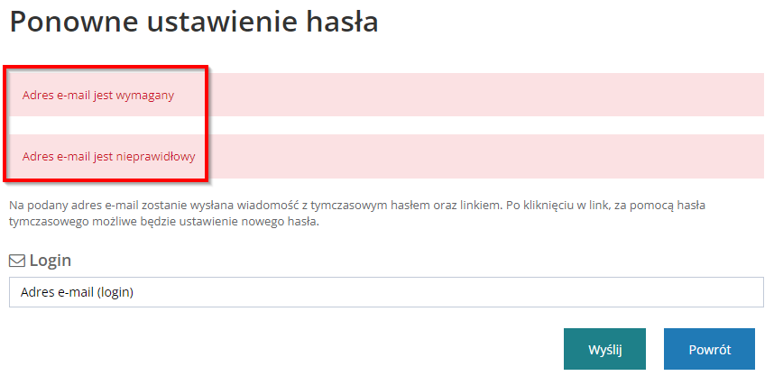  <div class="alert alert-danger alert-dismissible">Adres e-mail jest wymagany</div>  <div class="alert alert-danger alert-dismissible">Adres e-mail jest nieprawidłowy</div>  <div class="form-group">  <label for="email" class="control-label"><i class="fa fa-envelope-o"></i> Login</label>  <div class="input-group">  <input class="form-control form-control-solid placeholder-no-fix" type="email" autocomplete="off" placeholder="Adres e-mail (login)" value="" name="email" id="email"></div>  </div>  Błąd istotny | Powiązanie programistyczne błędów z polami tekstowymi. Wykorzystanie np. aria-describedby do obsługi błędów.  https://www.w3.org/WAI/WCAG21/Understanding/error-identification.html  <div id=”email_wymagany” class="alert alert-danger alert-dismissible">Adres e-mail jest wymagany</div>  <div id=”email_nieprawidłowy” class="alert alert-danger alert-dismissible">Adres e-mail jest nieprawidłowy</div>  …  <div class="form-group">  <label for="email" class="control-label"><i class="fa fa-envelope-o"></i> Login</label>  <div class="input-group">  <input class="form-control form-control-solid placeholder-no-fix" type="email" autocomplete="off" placeholder="Adres e-mail (login)" value="" name="email" id="email" aria-describedby=”email_wymagany email_nieprawidłowy”></div>  </div> | T | Spełnione
3.3.2 Etykiety lub instrukcje: Pojawiają się etykiety lub instrukcje, kiedy w treści wymagane jest wprowadzenie informacji przez użytkownika. (Poziom A)
Wynik audytu: Spełnione
Wynik samooceny: Spełnione
3.3.3 Sugestie korekty błędów: Jeśli automatycznie zostanie wykryty błąd wprowadzania danych i znane są sugestie korekty, wtedy użytkownik otrzymuje takie sugestie, chyba, że zagrażałoby to bezpieczeństwu treści lub zmieniło jej cel (Poziom AA).
Wynik audytu: Niespełnione
Wynik samooceny: Spełnione
Strona | Opis Problemu | Rozwiązanie | Typ | Samoocena
https://demo-sow.pfron.org.pl/przypomnij-haslo | Komunikat błędu nie informuje użytkownika w jaki sposób może poprawić swój błąd  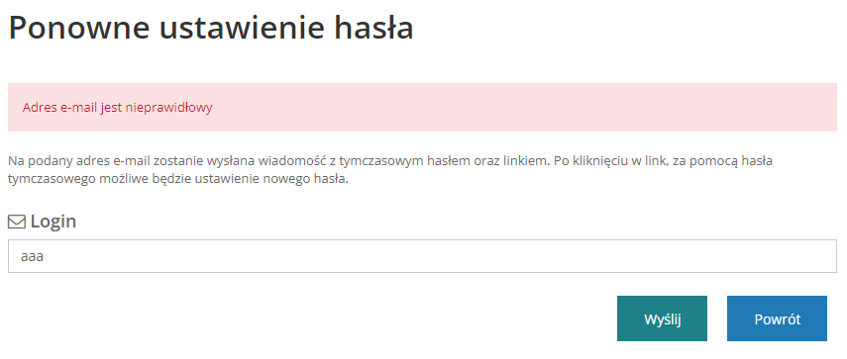<div class="alert alert-danger alert-dismissible">Adres e-mail jest nieprawidłowy</div>  Błąd istotny | Dodanie komunikatu, który pozwoli na naprawienie błędu, np.:  - Adres mailowy musi zawierać znak @ oraz być postaci nazwa@domena.pl | T,E | Spełnione
Edycja wskaźnika | Komunikat błędu nie informuje użytkownika w jaki sposób może poprawić swój błąd  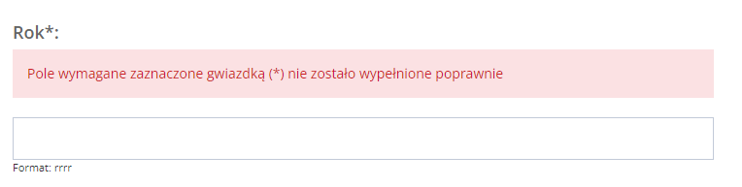  Błąd istotny | Dodanie komunikatu, który pozwoli na naprawienie błędu, np.:  - Pole wymagane zaznaczone gwiazdką (*) nie zostało wypełnione poprawnie. Pole powinno zostać wypełnione w formacie rrrr  Ewentualnie powiązanie dostępnego id="year-format" poprzez aria-describedby | T,E | Spełnione
3.3.4. Zapobieganie błędom (kontekst prawny, finansowy, związany z podawaniem danych): W przypadku stron internetowych, które powodują zobowiązania prawne, albo na których użytkownik przeprowadza transakcje finansowe, modyfikuje lub usuwa dane w systemach przechowywania danych, nad którymi ma kontrolę, albo udziela odpowiedzi na testy, co najmniej jedna z poniższych informacji jest prawdziwa (Poziom AA):
- Odwracalność: Wprowadzenie danych jest odwracalne;
- Sprawdzanie: Dane wprowadzone przez użytkownika są sprawdzane pod kątem błędów, a użytkownik ma możliwość wprowadzenia poprawek;
- Potwierdzenie: Istnieje mechanizm sprawdzania, potwierdzania oraz korekty informacji przed jej ostatecznym wysłaniem.
Wynik audytu: Nie dotyczy
Wynik samooceny: Nie dotyczy

Zasada nr 4: Solidność — Treść musi być solidnie opublikowana, tak, by mogła być skutecznie interpretowana przez różnego rodzaju oprogramowania użytkownika, w tym technologie wspomagające.

Wytyczna 4.1 Kompatybilność: Zmaksymalizowanie kompatybilności z obecnymi oraz przyszłymi programami użytkowników, w tym z technologiami wspomagającymi.
4.1.1 Parsowanie: W treści wprowadzonej przy użyciu języka znaczników, elementy posiadają pełne znaczniki początkowe i końcowe, elementy są zagnieżdżane według swoich specyfikacji, elementy nie posiadają zduplikowanych atrybutów oraz wszystkie ID są unikalne, z wyjątkiem przypadków, kiedy specyfikacja zezwala na wyżej wymienione cechy. (Poziom A)
Wynik audytu: Niespełnione
Wynik samooceny: Niespełnione
Strona | Opis Problemu | Rozwiązanie | Typ | Samoocena
Cały serwis | W całym serwisie występują pojedyncze błędy podczas walidacji HTML 6 błędów na pierwszej stronie logowania.  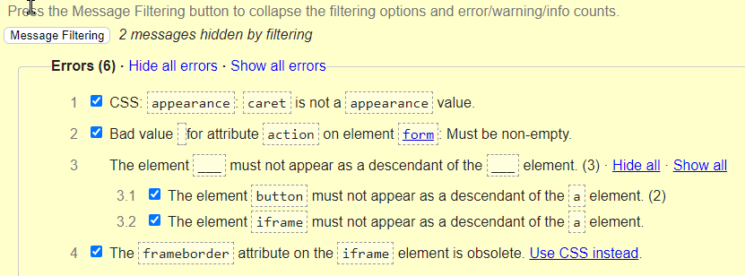  Błąd istotny | Powinno unikać się błędów semantycznych HTML/XHTML. Kod może zostać sprawdzony, przeanalizowany i zwalidowany na stronie:  https://validator.w3.org/nu | T | Niespełnione

4.1.2 Nazwa rola wartość: Dla wszystkich komponentów interfejsu użytkownika (włączając w to, ale nie ograniczając jedynie do elementów formularzy, linków oraz komponentów wygenerowanych przez skrypty) nazwa oraz rola (przeznaczenie) mogą być odczytane przez program komputerowy, a stan, właściwości oraz wartości, które mogą być ustawione przez użytkownika, mogą również być ustawione przez program komputerowy; zawiadomienie o zmianach w tych elementach dostępne jest dla programów użytkownika, w tym technologii wspomagających (Poziom A).
Wynik audytu: Niespełnione
Wynik samooceny: Poprawione
Strona | Opis Problemu | Rozwiązanie | Typ | Samoocena
Tabele wyników wyszukiwania | Przyciski do eksportu danych oraz czyszczenia filtrów są linkami  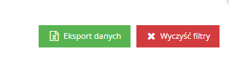  <a id="btn_export_xlsx" class="btn btn-sm btn-green-sq" href="javascript:;" onclick="ExportXlsx(&quot;application_table&quot;, {&quot;url&quot;:&quot;\/jst\/index\/applicationExport&quot;,&quot;additional_filters&quot;:{&quot;application_group&quot;:&quot;select&quot;,&quot;ranking_recruitment&quot;:&quot;select&quot;,&quot;adv_filter_adult&quot;:&quot;select&quot;,&quot;adv_filter_disability&quot;:&quot;checkbox_group&quot;}})" style="padding:6px 12px; margin-right: 8px;">  <i class="fa fa-file-excel-o" style="position:relative; top:-1px; left:-1px;"></i>  Eksport danych<span class="sr-only">, do xls spowoduje wygenerowanie pliku z danymi</span>  </a>  <a id="clear_filters" class="btn btn-sm btn-danger-sq" href="javascript:;" onclick="ClearFilters('application_table')" style="padding:6px 12px;">  <i class="fa fa-remove" style="position:relative; top:-1px; left:-1px;"></i>  Wyczyść filtry<span class="sr-only">, wyczyszczenie filtrów spowoduje przeładowanie danych</span>  </a>  Błąd marginalny | Semantyka kodu HTML jest niezwykle istotna dla osób korzystających z czytników ekranu, ponieważ to na ich podstawie są wstanie zidentyfikować przeznaczenie i sposób obsługi elementu. Link to co innego niż przycisk.  Rekomendujemy zmianę linków na przyciski. | T | Spełnione
Tabele wyników wyszukiwania | Czytnik ekranu nie przekazuje od razu informacji w jakim stanie jest dana kolumna tabeli. Dopiero kliknięcie w dany nagłówek tabeli lub skorzystanie z klawisza Enter powoduje przeczytanie informacji.  Dodatkowo VoiceOver nie odczytuje tej informacji w ogóle.  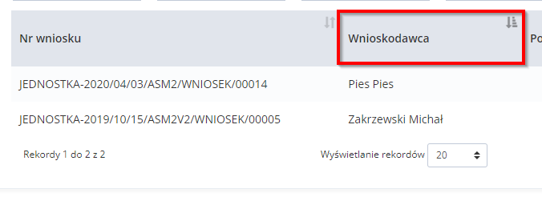  <th class="sorting_asc" tabindex="0" aria-controls="application_table" rowspan="1" colspan="1" style="width: 197px;" aria-label="Wnioskodawca" aria-sort="none">  <span role="button" class="th-body">Wnioskodawca</span>  </th>  Błąd istotny | Rekomendujemy przygotowanie js, do obsługi stanu sortowania:  np.  aria-label={`sort by ${header} in ${this.state.sortDir !== ‘ascending’ ? ‘ascending’ : ‘descending’} order`}  Przykład:  https://jsfiddle.net/yt2mLn4b/  Dzięki temu zostanie również usunięty efekt jąkania, jaki jest obecnie poprzez podwojenie opisu. | T,P | Spełnione
Tabele wyników wyszukiwania | Przyciski wyświetlania innych stron wyników są linkami. Przez to nie można ustawić nieaktywnych elementów przy skrajnych wynikach.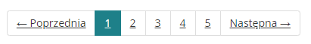 <ul class="pagination">  <li class="prev disabled"><a href="#" aria-label="Poprzednia strona">← Poprzednia</a></li>  <li class="active"><a href="#" aria-label="Strona numer 1">1</a></li>  <li><a href="#" aria-label="Strona numer 2">2</a></li>  <li><a href="#" aria-label="Strona numer 3">3</a></li>  <li><a href="#" aria-label="Strona numer 4">4</a></li>  <li><a href="#" aria-label="Strona numer 5">5</a></li>  <li class="next"><a href="#" aria-label="Następna strona">Następna → </a></li></ul>  Błąd istotny | Semantyka kodu HTML jest niezwykle istotna dla osób korzystających z czytników ekranu, ponieważ to na ich podstawie są wstanie zidentyfikować przeznaczenie i sposób obsługi elementu. Link to co innego niż przycisk.  Rekomendujemy zmianę linków na przyciski. Pozwoli to dodatkowo na ustawienie atrybutu disabled i ukrycie niepotrzebnych przycisków  <li class="prev"><button disabled href="#" aria-label="Poprzednia strona">← Poprzednia</button ></li> | T,P | Spełnione
Ustawienia dostępności | 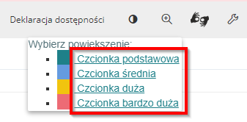  <ul class="dropdown-menu-list scroller" data-handle-color="#637283" data-initialized="1">  <li>  <a href="javascript:;" onclick="AppHelper.setZoomClass('A');">  <span class="details">  <span class="label label-sm label-icon label-success"><i class="fa fa-zoom"></i></span>  Czcionka podstawowa</span></a></li>  <li>  <a href="javascript:;" onclick="AppHelper.setZoomClass('A1');">  <span class="details">  <span class="label label-sm label-icon label-info"><i class="fa fa-zoom"></i></span>  Czcionka średnia</span></a></li>  <li>  <a href="javascript:;" onclick="AppHelper.setZoomClass('A2');">  <span class="details">  <span class="label label-sm label-icon label-warning"><i class="fa fa-zoom"></i></span>  Czcionka duża</span></a></li>  <li>  <a href="javascript:;" onclick="AppHelper.setZoomClass('A3');">  <span class="details">  <span class="label label-sm label-icon label-danger"><i class="fa fa-zoom"></i></span>  Czcionka bardzo duża</span></a></li>  </ul> | Semantyka kodu HTML jest niezwykle istotna dla osób korzystających z czytników ekranu, ponieważ to na ich podstawie są wstanie zidentyfikować przeznaczenie i sposób obsługi elementu. Link to co innego niż przycisk.  Rekomendujemy zmianę linków na przyciski. | T,P | Spełnione
4.1.3 Komunikaty o stanie: W treści zaimplementowanej przy użyciu języków znaczników komunikaty o stanie można programowo określać na podstawie roli lub właściwości, tak aby mogły być prezentowane użytkownikowi za pomocą technologii pomocniczych bez fokusu (Poziom AA).
Wynik audytu: Niespełnione
Wynik Samooceny: Niespełnione
Strona | Opis Problemu | Rozwiązanie | Typ | Samoocena
Edycja wskaźnika  https://demo-sow.pfron.org.pl/pfron//ustaw-haslo | Wszystkie komunikaty błędów oznaczone są poprzez role="alert". Powoduje to brak odczytu głównego komunikatu listującego wszystkie problemy w formularzu. Odczytywane są jedynie pojedyncze komunikaty bez wskazania błędnego pola.  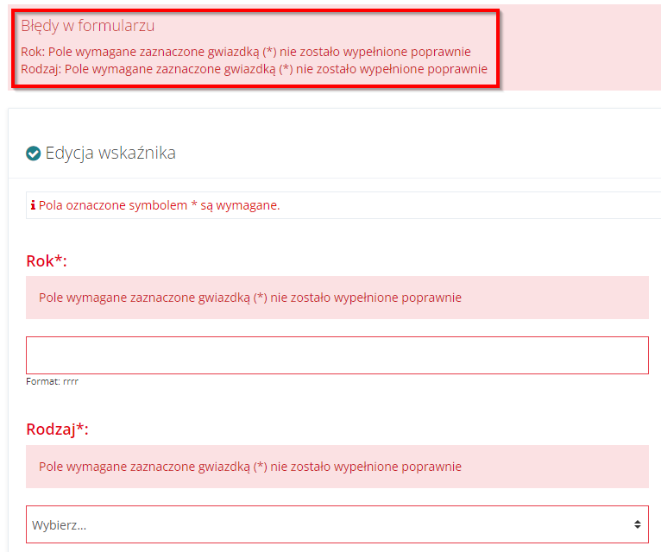  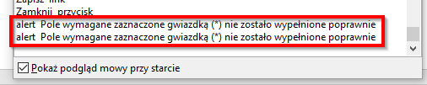  Błąd istotny | Rekomendacja:  element opisany jako role=”alert” powinien być tylko jeden, w przeciwnym razie aplikacje asystujące nie będą wiedziały, który komunikat odczytać.  https://www.w3.org/WAI/WCAG21/Understanding/status-messages.html#status-examples  Przykłady:  https://www.w3.org/TR/wai-aria-practices-1.1/examples/alert/index.html | T | Spełnione

Dodatkowe rekomendacje i problemy
Strona | Opis Problemu | Rozwiązanie | Typ | Samoocena
https://demo-sow.pfron.org.pl/jst/deklaracja-dostepnosci | Literówka w opisie alternatywnym  <img src="http://www.pfron.org.pl/fileadmin/migam/migam-red-icon.jpg" alt="piktogram jężyka migowego - Przewiń do tłumaczenia na język migowy"> | Należy zadbać o brak błędów językowych w opisach alternatywnych oraz treściach dostępnych dla technologii asystujących | T | Spełnione
https://demo-sow.pfron.org.pl/przypomnij-haslo | Przyciski oraz linki ostylowane są w ten sam sposób chociaż pełnią inną funkcję  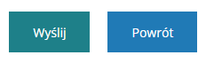  <div class="form-actions" style="display: flex; justify-content: flex-end;">  <button type="submit" class="btn btn-form btn-lg btn-save">Wyślij</button>  <a href="https://demo-sow.pfron.org.pl/logowanie" class="btn-form btn btn-lg btn-prev margin-right-10">Powrót</a>  div>  Błąd marginalny | Zaleca się ujednolicenie nazewnictwa linków, przycisków, pól formularzy, nagłówków, itp. zwłaszcza tych, które występują na każdej stronie np. w nagłówku i stopce strony.  Elementy posiadające tę samą funkcjonalność na wielu podstronach w serwisie internetowym muszą być w spójny sposób identyfikowane. Jeśli komponenty posiadające tą samą funkcjonalność są identyfikowane w różny sposób, użytkownicy z problemami kognitywnymi (poznawczymi), trudnościami w uczeniu się, niewidomi, itp. nie będą wiedzieli, że mają do czynienia z tym samym elementem i nie będą wiedzieli, czego się spodziewać, a to może prowadzić do wielu niepotrzebnych błędów. | T | Niespełnione

